**LUNGO LA PESA: STORIA DI UN FIUME E DI UN SANTO**

**DOMENICA 5 FEBBRAIO**

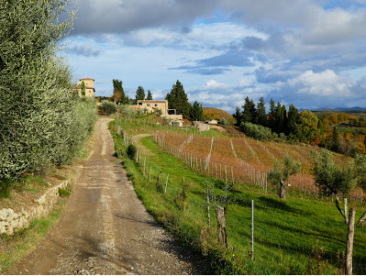

La Pesa, nasce dai Monti del Chianti e scorre nelle Terre del Chianti più Classico. Un pò meno di un fiume, un pò più di un torrente, la cui storia vale la pena di conoscere perché la sua acqua ha visto e ha creato nei secoli la storia di questa valle. Dagli antichi romani alla transumanza, dai mulini alla Badia a Passignano, storie di santi, di diavoli, di poveri e di signori.

Alla bella scoperta di “Cotesta fiumana che ha dato il nome ad un vallone ameno” (cit. Repetti) e dove, risalendo il caratteristico borgo di Sambuca, questo torrente si fa più bello.

La nostra camminata sarà proprio lungo la Pesa, nel suo tratto più autentico, per poi risalire in collina, "panoramicamente, molto panoramicamente" sulla tracce della Via Romea Sanese e attraversando le Terre Antinori dove nasce il Tignanello. E poi ancora la Badia a Passignano che fondò San Giovanni Gualberto nel lontano anno Mille e che ancora oggi siede su un poggio dove domina le campagne disegnate di "geometrie agricole".

Visita alla bellissima Badia a Passignano.

**Dettagli camminata:** Anello di 15 km circa  
**Località di Partenza:** Sambuca Val di Pesa ore 9.30 (il luogo preciso verrà comunicato agli iscritti un paio di giorni prima della camminata)

**Livello di difficoltà:** E – Escursionistico **Livello di impegno fisico:** Medio  
**Durata:** intera giornata - rientro ore 16.00 circa

**Cosa portare:** scarpe da trekking obbligatorie, acqua, pranzo al sacco, vestiti adatti alla stagione.

**Soci Chianti Mutua**: 8 € **Non Soci Chianti Mutua**: 16 €

Il prezzo è a persona comprensivo di organizzazione e accompagnamento guida ambientale + offerta per visita Badia a Passignano. La guida è in possesso di regolare assicurazione RC di legge. I partecipanti NON sono coperti da assicurazione personale infortuni.

In caso di meteo avverso l'escursione verrà cancellata. Verrete avvisati dalla guida il giorno precedente (ore 18.30 circa).

**Iscrizioni e informazioni:  
Eleonora Grechi - Guida Ambientale  
Cell. 392 0579570 - leviedelchianti@gmail.com  
Per iscrizione: inviare un messaggio o una email lasciando nome, cognome e numero di telefono.**